Devoir 1 Correction

**Exercice 2**

1-1 Pour c = c0 = 0 I = I0 = 100 μA

Pour c = 360 μg. m-3 I = lo (1 – 360.10-4) = lo (1 – 0.036) = 96,4 μA

1-2 I= lo (1 – cx10-4) = I0 – cxI0x10-4 c’est donc une fonction affine de coefficient directeur – I0x10-4 qui est négatif. Cette fonction est donc décroissante.

**Si c augmente I diminue**

**2.1 Etage A**

2.1.1 Comme l'Aop est parfait on a i+ = i- = 0

D’après la loi des nœuds en A I1= I + i- avec i- = 0 donc I1 = I

La loi d'Ohm appliquée aux bornes de R1 donne :

u1= R1 x I1 donc u1= R1 x I

u1= R1 x lo (1 - c x10-4) = R1 x lo - R1 x lo x c x 10-4

On a donc bien u1= u0 - a x c avec u0 = R1 x lo et a = R1 x lo x 10-4

**On donne R1=100 kΩ.**

2.1.2 Calculer les valeurs de a et u0. Précisez les unités de a et u0.

u0 = R1 x Io =100 x103 x100x10-6 =10V

a = R1 x lo x 10-4 = 100 x 10-3 x 100 x 10-6 x 10-4 =1x10-3

[a] x [c]= [V] ⇒ [a]= [V] / [c] donc a s’exprime en V.μg-1.m3

2.1.3 D’après la loi des mailles u3 - u1 + V- = 0

Comme l’AOp est idéal en régime linéaire, V- = V+ . De plus V+ = 0 (entrée reliée directement à la masse)

Donc V- = 0. On en déduit que u3 = u1

2.1.4 Le montage est un convertisseur Courant-Tension **I/U**

En effet, u3 = u1 soit u3= R1 x I

**2-2 Etage B**

2.2.1. L’Aop fonctionne en régime linéaire car la sortie est reliée à l’entrée inverseuse V-

2.2 2 Diviseur de tension

V+ = R2 / (R2 + R2 ) x u2= u2 / 2

2.2.3 Théorème de Millman :

= ( V3 + V4 ) /2 avec V3 = U3 et V4 = U4 donc V- = (u3 + u4)/2

2.2.4 L’Aop est idéal et fonctionne en régime linéaire donc V+ = V- ***(attention, ce n’est pas égal à 0 car ni l’entrée inverseuse ni l’entrée non-inverseuse ne sont reliées directement à la masse !)***

On en déduit u2 / 2 = (u3+ u4) /2 soit u2 = (u3+ u4) donc u4 = u2 – u3 avec u3 = u1 donc finalement u4 = u2 – u1

2.2.5 C’est un montage Soustracteur : son rôle est de compenser (éliminer) u0

**On donne la tension u2 = 10 V.**

2.2.6 u4 = u2 – u1 et u1= u0 - a x c donc u4 = u2 – (u0- a x c ) = u2 – u0 + a x c = a x c car u2 = u0

donc u4 = k x c avec k = a

2.2.7 k = a = 1.10-3 [k]= [a] donc k s’exprime en V.μg-1.m3

**2.3 Etage C**

2.3.1 L'Aop est parfait donc i+ = i- = 0. Il fonctionne de plus en régime linéaire donc V+ = V-

Diviseur de tension aux bornes de R3

uR3 = [R3 / ( R3+ R4) ] x u5 avec uR3 = V-

De plus V+ = u4

On en déduit donc u4 = [R3 / ( R3+ R4) ] x u5

soit u5 = u4 x ( 1+ R4 / R3 )

On donne R3 = 4,7 kΩ. On souhaite obtenir une tension u5 = 1,8 V lorsque la concentration maximale en ozone est cmax = 360 μg.m-3

2.3.2 Rappels u4 = k x c avec k = 1.10-3 V.μg-1.m3

u5 = u4 x ( 1+ R4 / R3)

Pour c = 360 μg. m-3 u4 = 1.10-3 x 360 = 0,36V et u5 = 1,8 V (valeur demandée dans l’énoncé)

u5 = u4 x( 1+ R4 / R3 ) donne R4 = R3 x ( u5 / u4 -1)

donc R4 = 4,7 x ( 1,8 /0,36 -1) = 18,8 kΩ

2.3.3

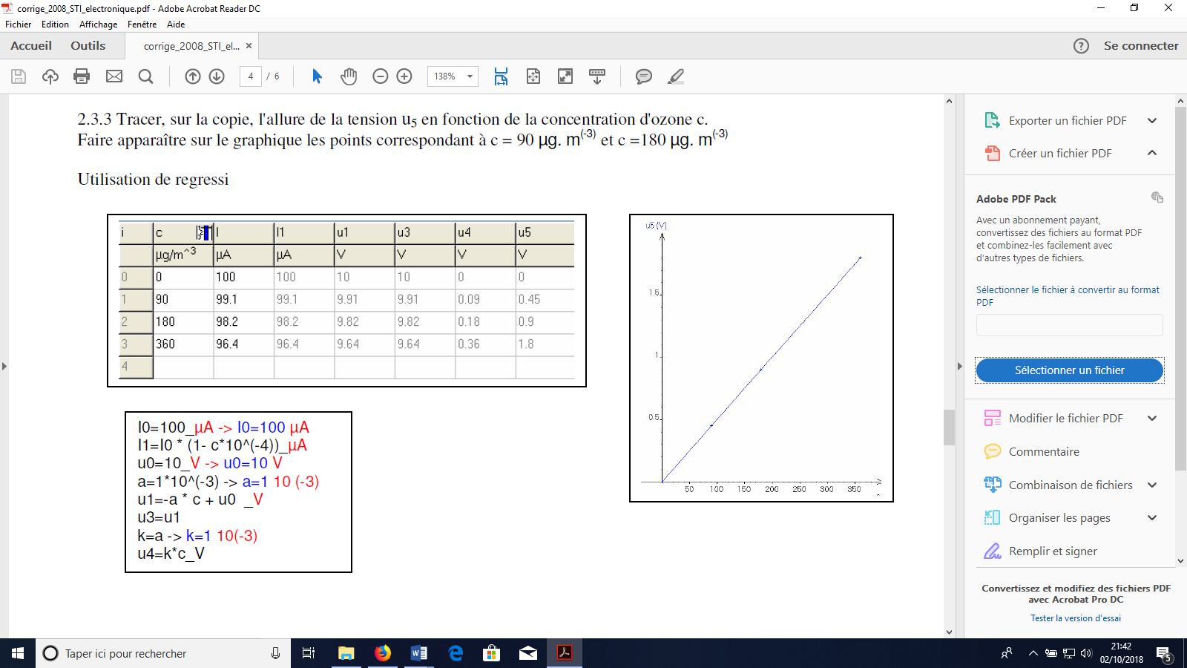

Comme u5 = u4 x( 1+ R4 / R3 ) avec R4 = 18,8 kΩ et

R3 = 4,7 kΩ , on en déduit que u5 = u4 x 5

Pour C = 0, u4 = 0 donc u5 = 0

Pour C = 90, u4 = 0,090 donc u5 = 0,45 V

Pour C = 180, u4 = 0,180 donc u5 = 0,9 V

C (μg. m-3)

**3 Dispositif de signalisation**

3.1 Détermination des seuils

On désire obtenir une tension UD = 0,9 V.

3.1.1 Diviseur de tension (possible car i- = 0)

UD = [( R6+ R7) / ( R6+ R7+ R5) ] x Vcc

( R6+ R7) x(Vcc/UD) = R6+ R7+ R5

R5 = (R6+ R7) x (Vcc/UD) – (R6 + R7)

R5 = (R6+ R7) x [ (Vcc/UD)-1]

R5 = (4.7+4.7) x [ ( 15/ 0.9)-1] =147.26 kΩ

3.1.2 Diviseur de tension aux bornes de UB

UB = [R7 / ( R6+ R7+ R5) ] x Vcc

UB = [4.7 / (147.2+ 4.7+ 4.7) ] x 15 =0.45V UB =0.45V

*Remarque : on pouvait également appliquer le diviseur de tension entre UB et UD, ce qui permettait de trouver UB sans connaitre R5*

3.2 Les Aop A4, A5 et A6 fonctionnent en comparateurs simples. Ainsi, pour chacun de ces Aop, si V+ > V- on a alors Vs = + Vsat = + 15 V. Si V+ < V- on a alors Vs = - Vsat = - 15 V.

Ainsi, si u5 < uB on a pour l’Aop A6 V+ > V- (carV+ = uB et V- = u5) donc Vs = uA6 = + Vsat soit uA6 = + 15 V

Pour l’Aop A5, comme V- = uB et V+ = u5, on a V+ < V- donc uA6 = - Vsat = - 15 V

Pour l’Aop A4, comme V- = uD et V+ = u5, on a V+ < V- donc uA6 = - Vsat = - 15 V

On fait de même pour les cas où uB < u5 < uD et u5 > uD

3.3.1 Cas où u5 < uB

Dans ce cas, uA6 = + 15 V. La tension aux bornes de la Del3 vaut donc + 15 V donc UDel3 > 0 : la Del 3 est allumée.

On a aussi uA5 = uA4 = - 15 V, la tension aux bornes de la Del2 est nulle : la Del2 est éteinte.

Enfin, comme uA4 = - 15 V, la tension aux bornes de la Del3 est négative : la Del3 est éteinte.

On raisonne de même pour les autres cas.

